Projektarbeit Gewächshaussteuerung

Im Auftrag der Floristik GmbH

Florian Mros

Lennard Beckstein

Melissa Wildner

IT22/4

BSZET Dresden

Inhaltsverzeichnis

Einleitung 2

Analyse der Steuerung 2

Blockschaltplan 2

Programmablaufplan 3

Sensor DHT11 4

Inbetriebnahme der Steuerung 4

Inbetriebnahmeprotokoll 4

Kundendokumentation 6

Projektbeschreibung 6

Projektphasen 6

Projektdurchführung 6

Python Skript 7

Ergebnisse und Schlussfolgerung 10

Verbesserungen und zukünftige Entwicklungen 10

Fazit 10

Literaturverzeichnis 11

Abbildungsverzeichnis 12

# Einleitung

Im Auftrag der Floristik GmbH ist das Ziel des Projekts eine automatisierte Gewächshaussteuerung mithilfe eines Raspberry Pi.

# Analyse der Steuerung

Der Joy-Pi Koffer ist unter anderem mit einem DHT11 Sensor zur Messung der Temperatur und Luftfeuchtigkeit ausgestattet. Zusätzlich besitzt dieser eine 7-Segment-LED-Anzeige, wodurch die Werte in unterschiedlichen Abständen angezeigt werden können.

## Blockschaltplan

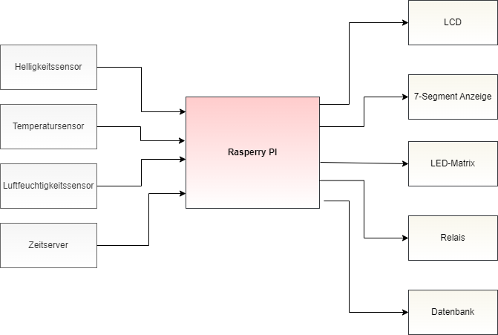In dieser Abbildung wird mithilfe eines Blockschaltplanes die einzelnen Elemente des Raspberry Pi anzeigt.

Abbildung 1 Blockschaltplan

## Programmablaufplan

Im folgenden Bild ist der Programmablauf (PAP) abgebildet.

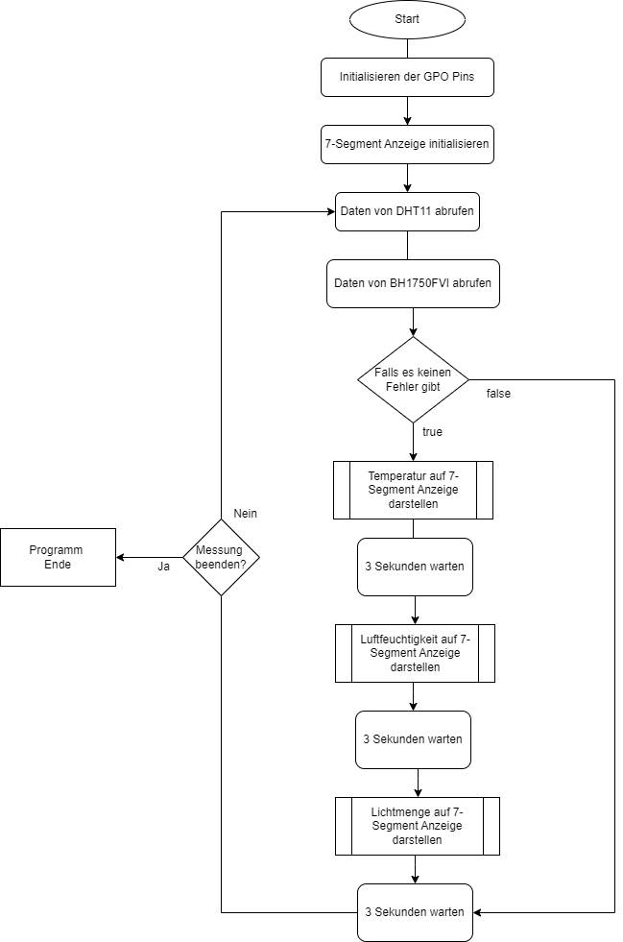

Abbildung 2 Programmablaufplan

## Sensor DHT11

Der Sensor ist in der Lage die Temperatur und Luftfeuchtigkeit zu messen. Dabei sind Toleranzen bei den Messungen zu beachten: (Mouser Electronics, 2023)

|  |  |  |  |
| --- | --- | --- | --- |
| Sensor | Temperatur Toleranz | Luftfeuchtigkeitstoleranz | Messbereich |
| DHT11 | ± 2 °C | ± 5 % RH | 20-90 % RH  0-50°C |

Tabelle 1: DHT11

# Inbetriebnahme der Steuerung

## Inbetriebnahmeprotokoll

Protokollant: Florian Mros

Teilnehmer: Lennard Beckstein, Melissa Wildner

Datum: 26.10.2023

Zeit: 10:10 Uhr

Protokoll über die Inbetriebnahme des Joy-Pi-Koffers mit einem erstellten Python-Script, dass die Temperatur und die Luftfeuchtigkeit misst und diese auf der 7 Segment LED Anzeige darstellt.

Die Temperaturmessungen wurden auf ihre Richtigkeit überprüft. Durch den Vergleich mit dem ausgegebenen Wert und ob dieser einer durchschnittlichen Raumtemperatur entspricht. Des Weiteren wurde durch das Anhauchen des Sensors, eine Änderung der Umgebung nachgestellt, auf welches der Sensor ebenfalls reagierte.

Dieselben Tests wurden auch dementsprechend mit dem Luftfeuchtigkeitssensor durchgeführt, um ebenfalls bei diesem einen vollen Funktionsumfang zu gewähren.

Um einen längeren Durchlauf zu simulieren, wurden Messungen mit dem Sensor für 3 Minuten im Abstand von 20 Sekunden durchgeführt.

Dies sind die Ergebnisse:

|  |  |  |
| --- | --- | --- |
| Mess-Nr. | Temperatur in °C | Luftfeuchtigkeit in % |
| 1 | 25.9 | 43 |
| 2 | 25.9 | 44 |
| 3 | 25.9 | 43 |
| 4 | 26.0 | 44 |
| 5 | 26.0 | 44 |
| 6 | 25.9 | 42 |
| 7 | 25.9 | 42 |
| 8 | 25.9 | 42 |
| 9 | 27.0 | 95 |
| 10 | 27.0 | 95 |

Tabelle 2: Messwerte

Bei den letzten beiden Messungen wurde der Sensor angehaucht, wodurch der DHT11 seinen maximalen Luftfeuchtigkeitswert erreichte und die Temperatur um 1°C angestiegen ist.

Das Script hat erfolgreich funktioniert, da es die Temperatur und die Luftfeuchtigkeit messen und darstellen konnte, sowie deren Schwankungen anzeigen.

# Kundendokumentation

Thema: Gewächshaussteuerung

Bearbeiter/innen: Florian Mros, Lennard Beckstein, Melissa Wildner

Projektkomponenten: Raspberry Pi 4 Model 4

DHT11 Sensor

7 Segment- LED-Anzeige

Abgabedatum: 04.11.2023

## Projektbeschreibung

Das Projekt hat das Ziel, die Luftfeuchtigkeit in einem Gewächshaus unter Verwendung eines Raspberry Pi 4 Model B und eines DHT11 Luftfeuchtigkeitssensors zu überwachen und die Werte auf einem Sieben-Segment-Display anzuzeigen. Die Steuerung und Überwachung der Gewächshausumgebung soll zur Verbesserung des Pflanzenwachstums und zur Automatisierung der Pflege beitragen.

## Projektphasen

1. Hardware-Zusammenstellung

2. Software-Setup

3. Programmierung

4. Testen und Kalibrieren

5. „Gewächshauseinbau“

6. Datenvisualisierung

7. Dokumentation

## Projektdurchführung

Im Rahmen des Projekts wurden die Hardwarekomponenten zusammengesetzt, per RDP-Verbindung wurde auf das Pi-System zugegriffen und ein Python Code geschrieben, um den DHT11-Sensor auszulesen und die Luftfeuchtigkeits- und Temperaturdaten auf dem Sieben-Segment-Display anzuzeigen.

## Python Skript

This is the main file to read the data from the sensor and display it on the 7 segment led panel.

"""

import time

import board

import busio

import dht11

import RPi.GPIO as GPIO

from adafruit_ht16k33.segments import Seg7x4

# Definiere LCD Zeilen und Spaltenanzahl.

lcd_columns = 16

lcd_rows = 2

# Initialisierung I2C Bus

i2c = busio.I2C(board.SCL, board.SDA)

# 7 segment led panel

segment = Seg7x4(i2c, address=0x70)

segment.fill(0)

def init_gpio():

"""

initialisierung der GPIO Pins

"""

GPIO.setwarnings(False)

GPIO.setmode(GPIO.BCM)

GPIO.cleanup()

def get_data() -> dict:

"""

Daten aus Sensor auslesen und als dictionary zurückgeben

"""

instance = dht11.DHT11(pin=4)

result = instance.read()

while not result.is_valid():

result = instance.read()

return {"temp": result.temperature, "humidity": result.humidity}

def led_print(data: dict):

"""

Daten auf LED Panel ausgeben

"""

try:

segment.fill(0)

temp = str(data.get("temp", 0))

temperature_list = list(temp)

print(data)

segment[0] = temperature_list[0]

segment[1] = temperature_list[1]

segment[1] = "."

segment[2] = temperature_list[3]

segment[3] = "C"

time.sleep(10)

segment.fill(0)

humidity = str(data.get("humidity", 0))

humidity_list = list(humidity)

if data["humidity"] == 100:

segment[0] = "1"

segment[1] = "0"

segment[2] = "0"

time.sleep(10)

return

segment[0] = humidity_list[0]

segment[1] = humidity_list[1]

segment[1] = "."

segment[2] = "0"

segment[3] = "L"

time.sleep(10)

except KeyboardInterrupt:

segment.fill(0)

def main():

"""

Main Funktion des Programms

"""

init_gpio()

while True:

data = get_data()

led_print(data)

if __name__ == "__main__":

main()

## Ergebnisse und Schlussfolgerung

Nach Abschluss des Projekts kann die Gewächshaussteuerung die Luftfeuchtigkeit und die Temperatur im Gewächshaus überwachen und auf dem Sieben-Segment-Display anzeigen.

## Verbesserungen und zukünftige Entwicklungen

* Implementierung einer automatischen Bewässerungsfunktion basieren auf den gemessenen Daten
* Datenintegration einer Benutzeroberfläche für Fernüberwachung

## Fazit

Die Gewächshaussteuerung mit einem Raspberry Pi 4 und einer Sieben-Segment-Anzeige ist ein bedeutender Schritt zur Automatisierung und Verbesserung der Pflanzenpflege in Gewächshäusern.

# Literaturverzeichnis

Mouser Electronics. (3. 11 2023). *www.mouser.com.* Von https://www.mouser.com/datasheet/2/758/DHT11-Technical-Data-Sheet-Translated-Version-1143054.pdf abgerufen

# Abbildungsverzeichnis

Abbildung 1 Blockschaltplan 2

Abbildung 2 Programmablaufplan 3